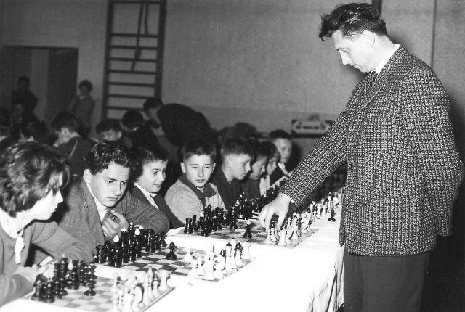
Zaječice 1965, 3. ročník, Josef Nun hraje simultánku. Jiří Česenek (čtvrtý zleva), radí svému bratrovi Vladimírovi.
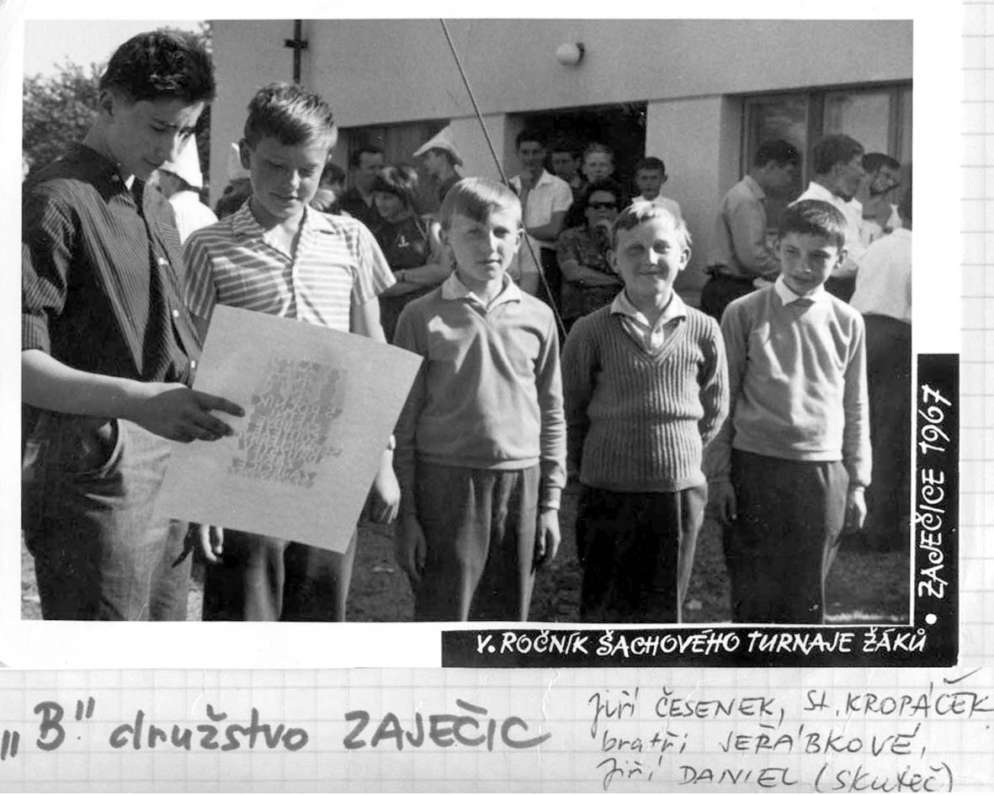
Zaječice 1967, 5. Ročník, Jiří Česenek kapitánem „B“ družstva, když posílené „A“ družstvo turnaj vyhrálo
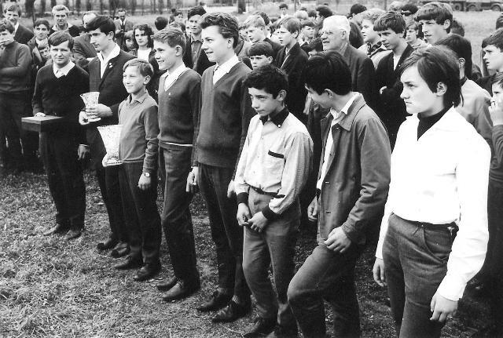
O rok později, 6. Zaječice1968, je Jiří Česenek již kapitánem „A“ družtva Sokola Zaječice (6. místo) zleva: trenér Miloslav Votava, Jiří Česenek, Jan Jeřábek, Čechlovský, Hromek, Jiří Daniel, Sieber, Švadlenková.

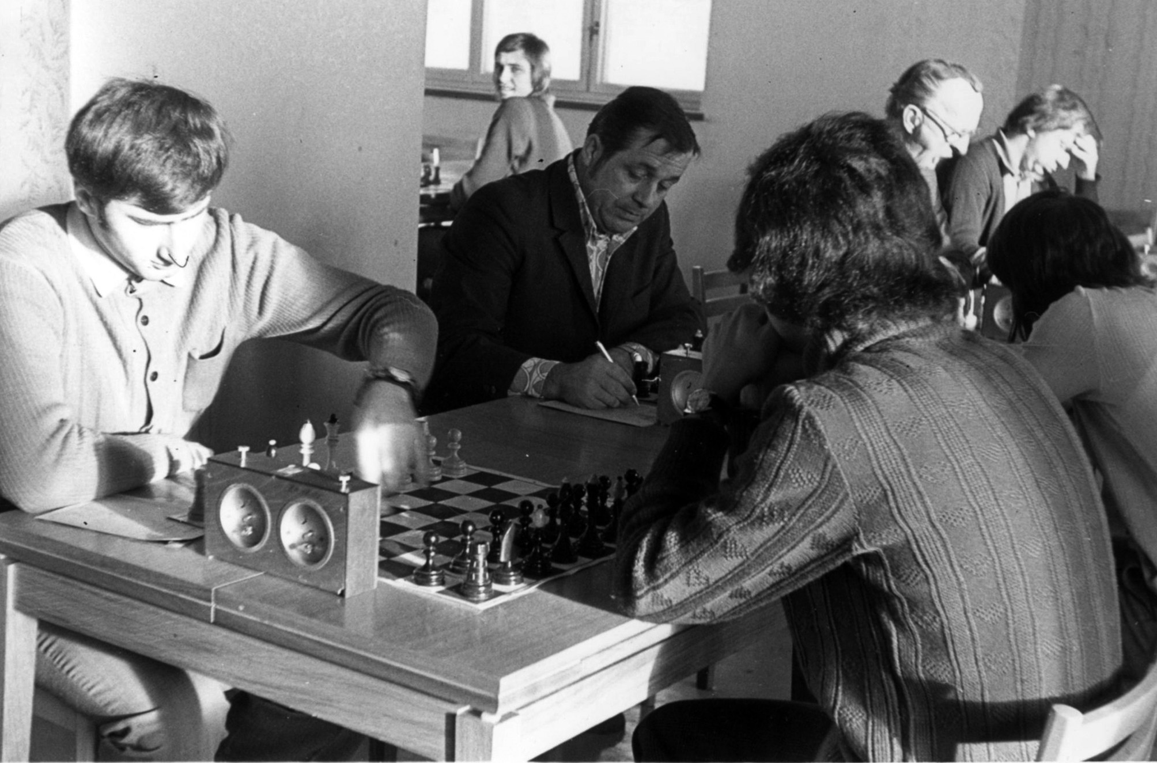
Jiří Česenek, první zleva, bojuje za dospělé v krajském přeboru

